Anne-Sophie Lacombe

ONDES SONORES

Pure Data | Arduino

MON TRAVAIL
Montrer l’ornement dans sa relation au vivant, au spontané et à la matière. Générer des formes acheiropoïètes et travailler sur la captation de ces formes. - Exemple du résultat d’une onde sonore à la surface d’une fine pellicule d’eau : transformation presque magique de l’eau qui prend une forme qui n’est pas la sienne, apparition et disparition d’un motif complexe : vibrations géométrisées et mouvements ondulatoires. Ici la matière ( l’eau ) accompagne l’ornement. Penser l’ornement dans sa relation à la matière. Si l’ornement est de l’ordre de l’apparition comment le graphiste fait t-il pour le saisir ?

LA PROPAGATION DU SON DANS L'EAU
Dans l'eau, la vitesse du son est plus rapide que dans l'air : 1430 m/s contre 340 m/s. Plus le milieu est compressible, plus la vitesse de propagation du son est faible. Aussi l'onde ne modifie pas le milieu dans lequel elle passe, elle va le comprimer et le décomprimer, après son passage le milieu reste inchangé. La vibration de l'onde créé une variation de pression, l'onde se transmet grâce au mouvement de particule présent dans le milieu. Cependant, il n'y a qu'un transfert d'énergie et non de matière.

LES FIGURES ACOUSTIQUES
Les figures acoustiques de Chladni montrent la propagation des ondes dans un solide : Une plaque est saupoudrée de sable est frottée sur un coté par un archet, une vibration est produite, le son fait bouger les grains de sable en surface. Une forme géométrique apparaît plus ou moins claire. Les grains ont bougé en des endroits où l'amplitude est maximale et ils ne bougent pas là où les vibrations sont faibles ou nulles : jusqu'à la ligne nodale.

MATERIEL
Un caisson de basse
Une plaque creuse
Une Carte Arduino
Une BreadBoard
six Jumpers
Un potentiomètre
Une résistance 200
+ Pure Data / Malinette

MONTAGE
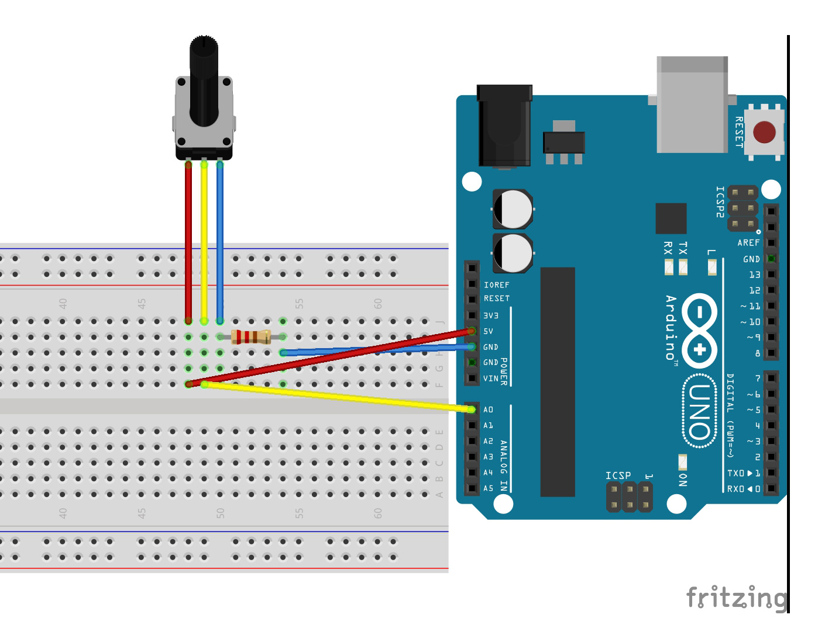

PROGRAMMATION
Pure Data est un logiciel de programmation spécialisé pour la création musicale. Son approche graphique le rend à mon goût plus accessible, plus qu'un langage c'est un environnement de programmation. La Malinette est une extension de Pure Data réalisée par l'équipe du LFO. Cette extension permet une approche encore plus intuitive du logiciel. http://reso-nance.org/malinette/fr/home
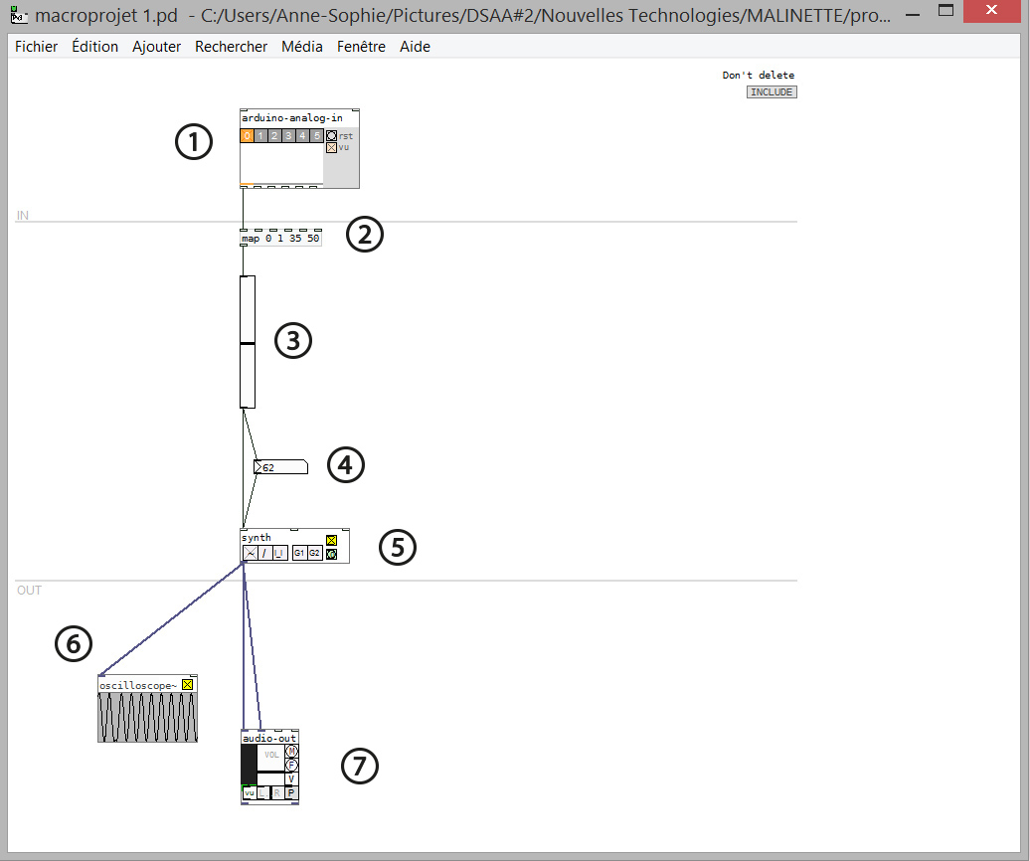
1 / Arduino Analog in / Tout commence par une entrée. Le module Arduino Analog in ouvre et ferme les entrées analogiques présentes sur la carte, de A0 à A5. Ici l'entrée A0 apparait en orange, c'est le signe qu'elle est bien connectée au signal du potentiomètre.
2 / Map / Map permet de définir un nombre entre deux limites
3 / Slider vertical / Retranscrit la variation du potentiomètre, la valeur est comprise entre 0 et 127. Ici l'outil Map placé au dessus impose une variation comprise entre 35 et 50.
4 / La boite nombre / Affiche la valeur.
5 / Synthétiseur / Source sonore digitale. Émet une onde sonore.
6 / oscilloscope / Visualisation de la variation de l'onde émise.
7 / Sortie Audio / Tout se termine par une sortie : ici une sortie audio.
Remarques ACC : montrer aussi l'installation et les effets des ondes sur le relief de l'eau...

